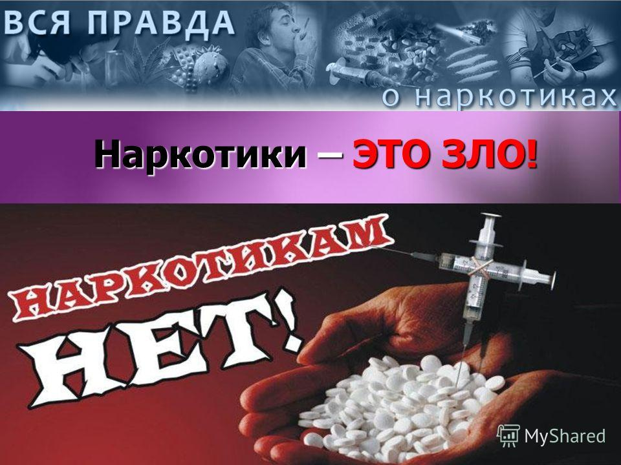

Как уберечь ребенка от наркотиков
Наркомания – это поражение личности, затрагивающее все стороны внутреннего мира, отношений с другими людьми и способов существования, которое сопровождается в большинстве случаев осложнениями со стороны физического здоровья.
Как же узнать, что ваш ребенок употребляет наркотики? Вот симптомы, на которые вам, уважаемые родители, следует обратить внимание.
- Резкие перепады настроения, которые быстро сменяются апатией, безразличием, нежеланием что-либо делать.
- Изменение ритма сна: ребенок в течение дня может быть сонлив, вял, медлителен, а к вечеру, придя с прогулки, проявляет энергичность, желание что-либо делать.
- Изменение аппетита и манеры употребления пищи, у ребенка меняется ритм еды: он может целыми днями ничего не есть, не страдая от голода, и вдруг, придя с прогулки, он может съесть полкастрюли борща, батон хлеба, попросить добавки.
- Раздражительность, нетерпимость, иногда плаксивость, очень часто – агрессивность.
- Неряшливость в одежде.
- Следы от уколов. Если ваш ребенок в жаркий летний день ходит в одежде с длинными рукавами и стремится не попадаться вам на глаза в то время, когда руки не прикрыты, или же совершенно неуместно на даче, например, будет предпочитать носить длинные брюки, есть причина задуматься. Можно подойти и посмотреть локтевые сгибы ребенка.
- Изменение размера зрачков, бледный цвет кожи, посторонние запахи.
- Наличие упаковок от известных или не известных вам лекарств, игл, шприцов или коробка с зеленой травой со специфическим запахом.
- Домашние атрибуты химической лаборатории. Иногда в ваше отсутствие дети могут собирать компании и сами готовить для себя наркотики. Об этом вы можете предположить, если, придя с работы, например, почувствуете запах ацетона.
Можем ли мы повлиять на своего ребенка? Прислушайтесь к советам:
- будьте внимательными к своим детям, находите хотя бы немного времени, чтобы выслушать их, пусть они чувствуют ваше внимание;
- не настаивайте на своей точке зрения, она может быть ошибочна или не соответствовать представлениям ребенка о той или иной проблеме, ищите компромисс;
- как можно больше общайтесь со своим ребенком, рассказывайте ему о себе, ведь вы тоже были подростком и тоже сталкивались с различными проблемами;
- расположите ребенка к себе, чтобы он доверял вам, хотел обсуждать свои проблемы именно с вами. Если не знаете, как это сделать, посоветуйтесь с психологом;
- помните, что проблема обсужденная – это проблема наполовину решенная;
- попытайтесь взглянуть на мир глазами своего ребенка;
- ваш ребенок должен знать и быть уверен, что он вам небезразличен;
- подружитесь с его друзьями. Друзья имеют огромное влияние на ребенка, приглашайте их домой, держите их в поле зрения.
Нередко родители совершают ошибку, начинают самостоятельно лечить ребенка-наркомана, запугивают его, думая, что ребенок поймет и откажется от наркотиков.
Помните! Ни к чему не приводят попытки посадить ребенка в изолированном помещении и одеть на него наручники, пристегнуть его к батарее или не выпускать из дома.
Наркомания сама по себе не излечивается, ее не излечивают запугивания и разъяснительные беседы, и развязка так или иначе наступит вне зависимости от вас. Хотелось бы, чтобы вы использовали и свой авторитет, и свою любовь, и определенную твердость для того, чтобы добиться от ребенка согласия пойти на лечение или, хотя бы, на консультацию к специалисту.
Не оставайтесь равнодушными к проблеме наркомании! Приложите свои силы, заставьте биться свое сердце в волнении за тех, кого нужно и можно остановить у последней черты, тех, кто еще недавно считал наркотики просто игрой.

